МУНИЦИПАЛЬНОЕ БЮДЖЕТНОЕ ДОШКОЛЬНОЕ ОБРАЗОВАТЕЛЬНОЕ УЧРЕЖДЕНИЕ ДЕТСКИЙ САД ПРИСМОТРА И ОЗДОРОВЛЕНИЯ №52

СЦЕНАРИЙ РОДИТЕЛЬСКОГО СОБРАНИЯ
«В счастливой семье – счастливый ребенок»
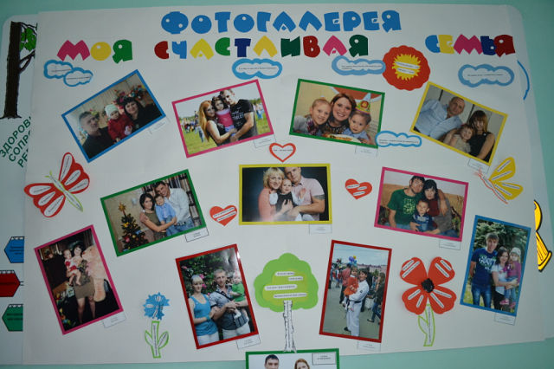

Разработали воспитатели:
Мелик-Джаханян Г.В.

2012г.

Цель:
- Создание оптимального доброжелательного и благополучного климата в семье для ребенка раннего возраста
- Оптимизировать детско-родительский досуг на основе принципов здоровьесберегающей педагогики
- Облегчить адаптационный период в ДОУ
- Обучить родителей элементам дыхательной гимнастики, гимнастики для глаз и расслабляющего точечного массажа
- Повысить компетенцию родителей в области физического воспитания дошкольников.
Предварительная работа:
- Анкетирование родителей на тему: «Взаимоотношения в семье»
- Наглядная агитация.
- Консультации: «Семья и нравственность», «Искусство быть родителем», фотостенд «Моя счастливая семья».
Раздаточный материал: буклеты: «Климат в семье», «Гимнастика для глаз малышей», «Секреты волшебных точек здоровья».

Содержание родительского собрания:
- Вступление (на фоне звучит лирическая музыка),
Ребенок учится тому,
Что видит у себя в дому:
Родители пример тому.
Кто при жене и детях груб,
Кому язык распутства люб,
Пусть помнит,
Что с лихвой получит
От них все то, чему их учит!
- Психологическое упражнение «Связующая нить» (с клубком, представление себя и своей семьи) – родители, распутывая клубок, рассказывают о своих семейных привычках и традициях.
- «Ценность семьи для личности ребенка» (выступление воспитателя)
Хорошая дружная семья - это первичный коллектив, члены которого живут по принципу товарищества, сочувствия, взаимопомощи. Эти ценные принципы постепенно усваиваются вашими сыновьями и дочерьми под влиянием ваших слов и поступков, доступных рассказов о вашей работе на производстве. Так незаметно у детей начинает складываться не только любовь к семье, уважение к родителям и другим членам семьи, но и вообще к людям труда, к Родине.
Ребёнка можно сравнить с нежным бутоном, в котором уже присутствуют все характерные качества будущего цветка. Но возможность его раскрытия во многом зависит от ухода и любви садовника. Таким «садовником» выступает взрослый, находящийся рядом с ребёнком, воспитывающий его в первые годы жизни. «От того, как прошло детство, кто вёл ребёнка за руку в детские годы, что вошло в его разум и сердце из окружающего мира - от этого в решающей степени зависит, каким человеком станет сегодняшний малыш», - писал В. А. Сухомлинский, обращаясь к родителям и педагогам.
Известно, как важен для ребёнка положительный пример ему людей: отца и матери, бабушки и дедушки, старшего брата и сестры. Дети очень впечатлительны и склонны к подражанию. Поведение взрослых в семье, их отношение к работе, явлениям окружающей общественной жизни становятся образцом для подражания. К сожалению, дошкольники подражают нередко и дурному: жизненный опыт их невелик, действия недостаточно осознанны. Часто повторяющиеся негативные примеры формируют отрицательные черты характера личности ребёнка. Пагубна для нервной системы дошкольника и неблагоприятная обстановка в семье, поэтому важно контролировать свои суждения и поведение, быть доброжелательным, выдержанным, скромным в общении с соседями, знакомыми; подавать детям пример честности, правдивости.
Но одного хорошего примера недостаточно для воспитания. Родителям как главным воспитателям своих детей следует хорошо организовать их жизнь в семье: режим, соответствующий возрасту ребёнка, игру и посильный труд, разнообразные занятия. Родители приучают детей находить самим себе интересное дело и трудиться, играть, читать, осуществляя это систематически. Дети ценят интерес взрослых к их жизни. Они становятся доброжелательными, активнее приобщаются к жизни семьи.
В дружных семьях дети в ответ на любовь родителей и других близких платят им ответной любовью, большой привязанностью. Совместная жизнь, общие дела и заботы скрепляют взаимную любовь. Взаимодействие взрослых и детей многообразно. Оно осуществляется и дома и за пределами его. Чем содержательнее общение, тем более ценно оно для воспитания. Общение приносит радость и детям и родителям. Поэтому так велико воздействие семьи на формирующуюся личность малыша.
- «Секреты семейного счастья» (выступление родителей)
- Практическая часть «Расслабляющая дыхательная гимнастика» (под релаксационную музыку) и раздача буклетов.
Воспитатель демонстрирует несколько комплексов точечного массажа с дыхательной гимнастикой.
- Подведение итогов анкетирования «Взаимоотношения в семье»
- Совместное чаепитие: «Сотрудничество семьи и детского сада для здоровья маленького человека»

